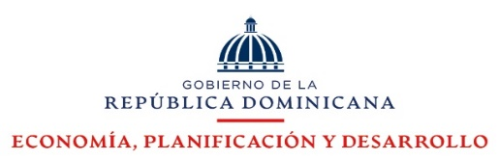

Ministerio de Economía, Planificación y Desarrollo
Programa de Modernización para el Sector Agua Potable y Saneamiento
Préstamo No.: BIRF No. 9490-DO

DO-MEPYD-443249-GO-RFQ

No. EXPEDIENTE

Seleccione la fecha
oferta EconÓmica
Página 1 de 1
nombre del oferente:
Ítem | Descripción del Bien | Unidad de  medida | Cantidad | Precio Unitario | Impuestos | Precio Unitario Final
1 | Vehículo de motor tipo SUV familiar… | Unidad | 1
2 | Vehículo de motor tipo SUV mediano… | Unidad | 4
VALOR TOTAL DE LA OFERTA: ……………………………………………… RD$
Valor total de la oferta en letras: …………………………………………………………………………………………………………………………………

………………nombre y apellido…………………………………… en calidad de ………………………………………………, debidamente autorizado para actuar en nombre y representación de (poner aquí nombre del Oferente y sello de la compañía)

Firma ___________________________________ ……/……/………… fecha

Si aplica.
Si aplica.

